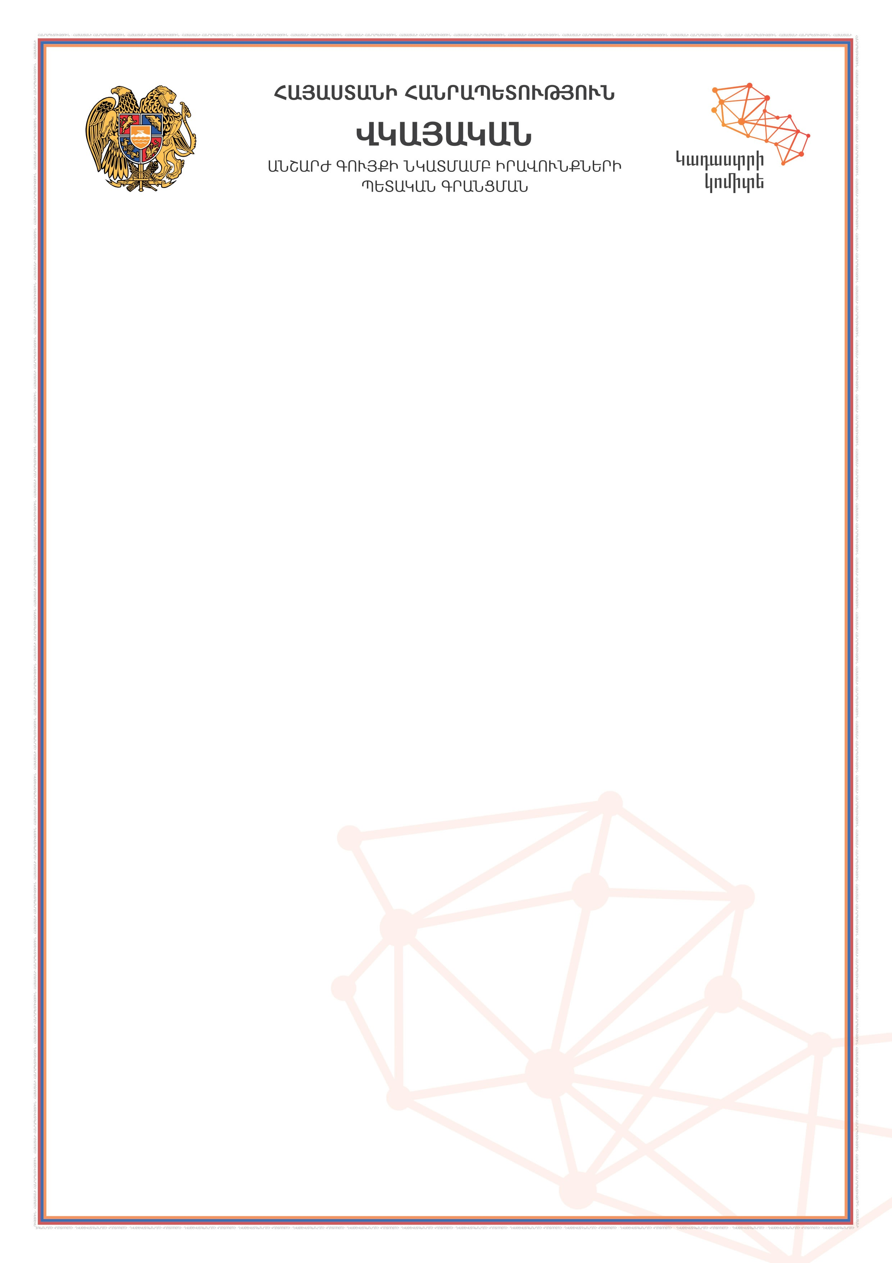
ՎԿԱՅԱԿԱՆ N 19122025-07-0231, գաղտնաբառ՝ RSTVHSIXBNBB
Փաստաթղթի իսկությունը և վավերականությունը կարող է ստուգվել Կադաստրի կոմիտեի
www.e-cadastre.am կայքէջի միջոցով
Էջ 1/2
Սույն վկայականով հաստատվում է
19
դեկտեմբերի 2025 թվականին
գույքի նկատմամբ
իրավունքների պետական գրանցման միասնական մատյանում կատարված անշարժ
գույքի նկատմամբ իրավունքի պետական գրանցումը հետևյալ տվյալներով.
1
. ԳՐԱՆՑՎԱԾ ԻՐԱՎՈՒՆՔԻ ՍՈՒԲՅԵԿՏ(ՆԵՐ
)
ՀՀ ԿՈՏԱՅՔԻ ՄԱՐԶԻ ՀՐԱԶԴԱՆ ՀԱՄԱՅՆՔ
2
. ԱՆՇԱՐԺ ԳՈՒՅՔԻ ԳՏՆՎԵԼՈՒ ՎԱՅՐԸ ԵՎ ԱՆՎԱՆՈՒՄԸ
Մարզ Կոտայք, համայնք Հրազդան Հրազդան ք. Միկրոշրջան թաղամաս 259/3 հողամաս
. ԳՐԱՆՑՄԱՆ ՀԱՄԱՐ ՀԻՄՔ ՀԱՆԴԻՍԱՑԱԾ ՓԱՍՏԱԹՂԹԵՐԸ
3
ՀՀ Կառավարության 28 սեպտեմբերի 2005 թվականի N 1831-Ն որոշում
4
. ՀՈՂԱՄԱՍԻ ԲՆՈՒԹԱԳՐԵՐԸ
Կադաստրային ծածկագիրը՝
07-001-0515-0042
Մակերեսի չափը (հա)՝
0.00235
Նպատակային նշանակությունը՝
բնակավայրերի
Գործառնական նշանակությունը կամ հողատեսքը՝
Բնակելի կառուցապատման
Գրանցված իրավունքի տեսակը՝
ՍԵՓԱԿԱՆՈՒԹՅՈՒՆ

ՎԿԱՅԱԿԱՆ N 19122025-07-0231, գաղտնաբառ՝ RSTVHSIXBNBB
Փաստաթղթի իսկությունը և վավերականությունը կարող է ստուգվել Կադաստրի կոմիտեի
www.e-cadastre.am կայքէջի միջոցով
Էջ 2/2
5
. ՇԻՆՈՒԹՅՈՒՆՆԵՐԻ ԲՆՈՒԹԱԳՐԵՐԸ
1)
Նպատակային նշանակությունը՝

2)
Բնութագրերը ըստ առանձին շինությունների՝
Հ/Հ
Կադաստրային
ծածկագիր
Տեսակ
Մակերես
Գրանցված իրավունքի տեսակ

Լրացուցիչ նշումներ և տեղեկություններ
Գրանցումը իրականացնող պաշտոնատար անձի անունը, ազգանունը՝ ՀԵՐՄԻՆԵ
ԳՐԻԳՈՐՅԱՆ
Զբաղեցրած պաշտոնը՝ Անշարժ գույքի գրանցման միասնական ստորաբաժանման
անշարժ գույքի գլխավոր ռեգիստր

